**スクリプト言語：最終課題のリポート**

**ドラマコメント**

氏名：チャン・ドゥック・タン

学年：３年

学籍番号：71170053

ログイン名：t11505dt

1. **背景と問題知識**

現在、ドーラマは多くなり、面白いドーラマを見たい要求は大切になってきた。だが、現在社会に皆は忙しくて、全部を見えなくなってきた。

1. **シナリオ**

あるドーラマを見たい時、他の人の評価とかコメントとかが見るほうがいいと思う。 さらに、自分もコメントを書けて、他の人と一緒に好きなドラマについて話し合える。

1. **目的**

この要求のために今期のプロジェクトは「ドーラマコメント」というサイトを作った。

サイトの機能は：

* ドーラマの情報が見える。
* ドーラマについてコメントできる。
* 他の人のコメント、評価が見える。
* ドーラマについて「＋１」と言う評価ができる。一つのドラマの「＋１」ボータンを押すと、そのドラマがユーザーの好きなドラマリストに追加される。
* トップ人気が見える。
* ユーザーの好きなドラマのそれぞれの最新なコメントがホームページで表示される。

1. **作成したアプリケーションの使い方**

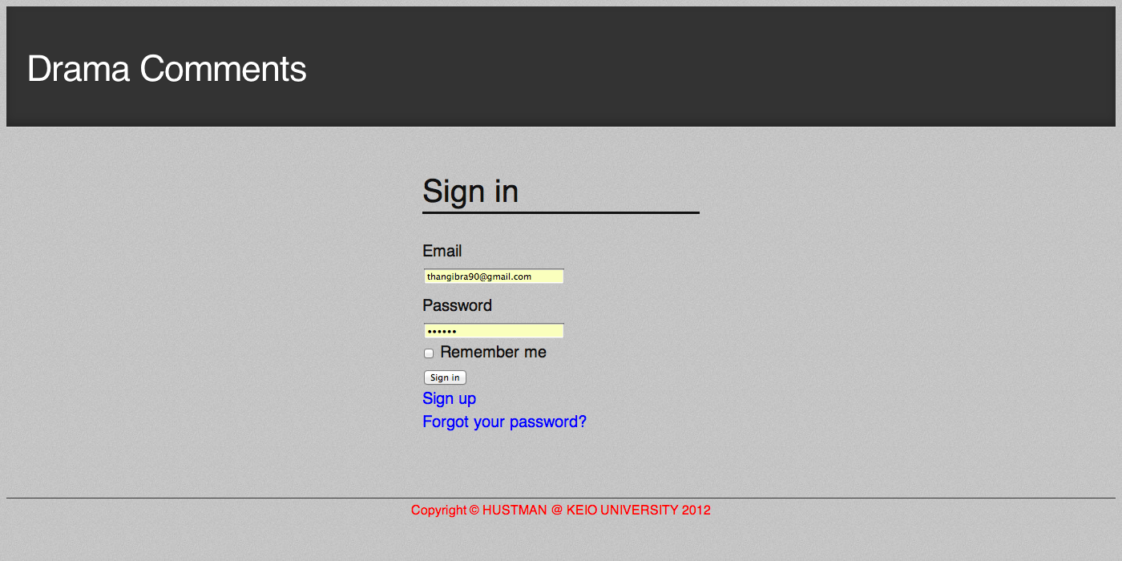

まずはサイトをアクセスするとき、サインインするのは必要である。もしアカウントがない場合は、サインアップリングをクリックして、登録しなければならない。

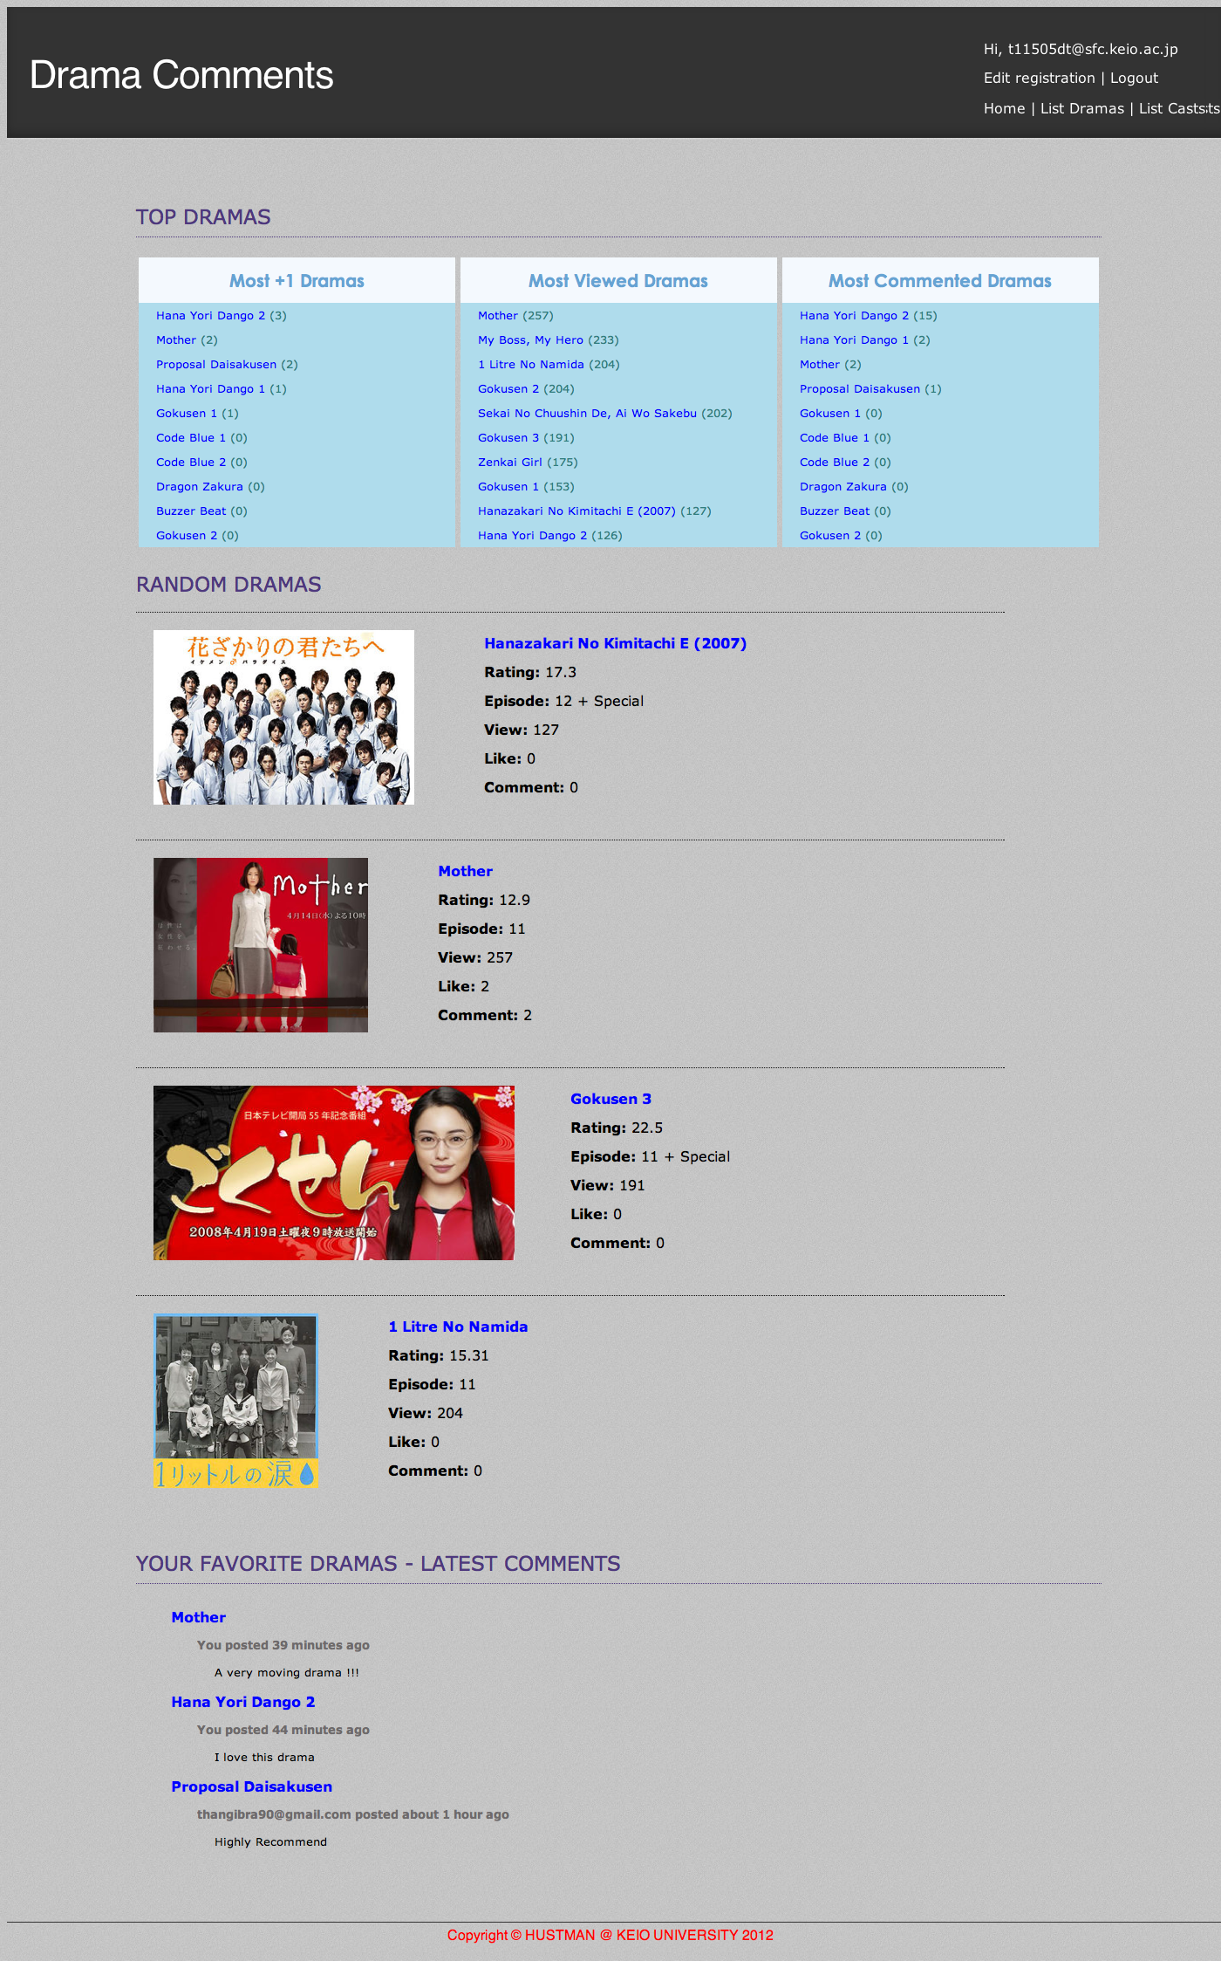

サインインした後、メーインページが出てくる。サイトのヘッダーはサイトの名前、つまり「Drama Comments」、があり、ユーザーのログイン名と様々なクイックリングがある。

メーインページは三つの主要な部分に分かれている。最初はトップドラマというセクションである。このセクションで、よく好まれるドラマのリストとよく見られるドラマのリストとコメントが多いドラマのリストが全部表示されている。次は「Random Dramas」というセクションである。このセクションで、すべてのドラマから四つのドラマが偶然的に選ばれて、それからドラマのポスターと情報が出てくる。最後のセクションはユーザーの好きなドラマの最新コメントを表示する。コメントは時間的に並ばれている。

一つのドラマのタイトルをクリックすると、そのドラマのページに移動される。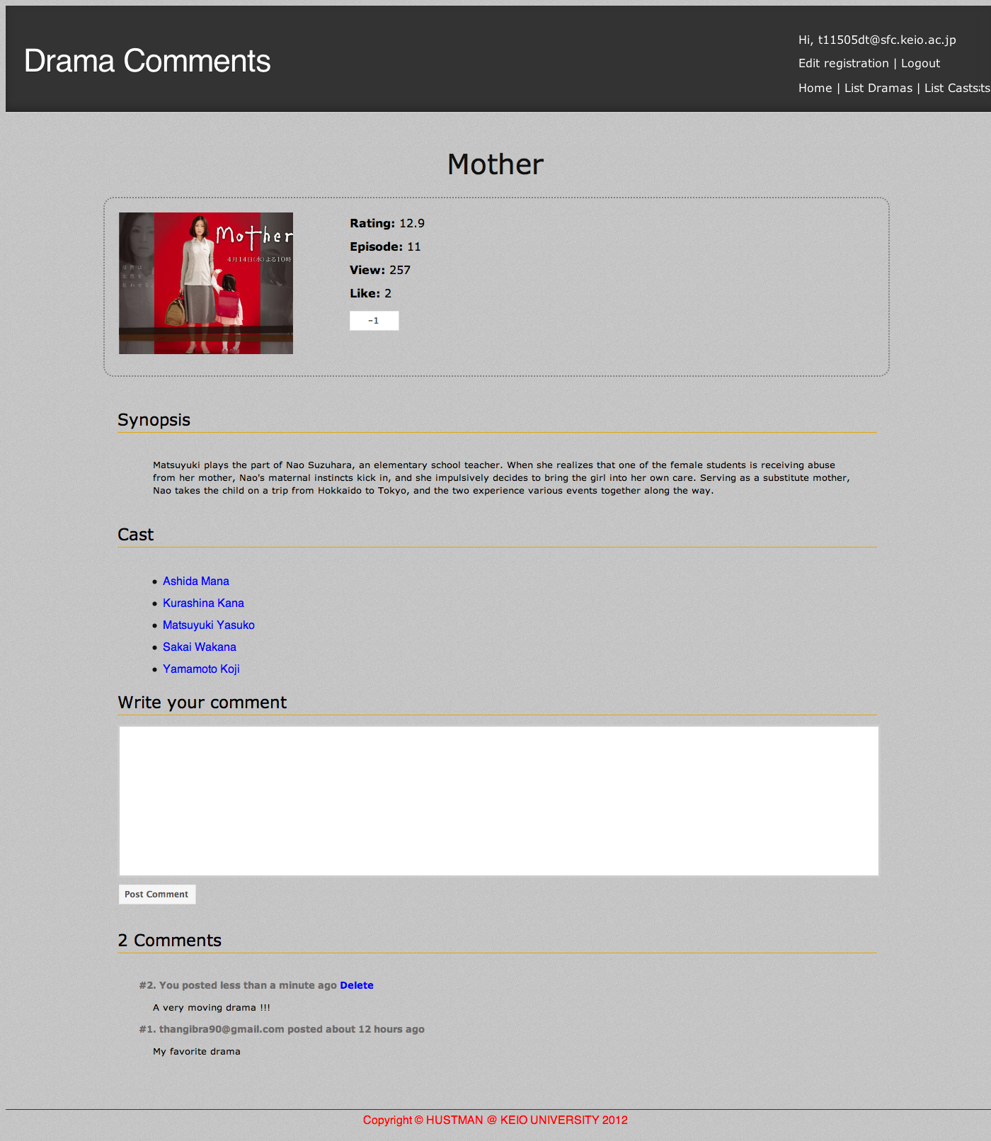

そのドラマのサイトではドラマの情報が見えて、コメント出来て、他の人のコメントが見える。そして、自分のコメントを消すことが出来る。さらに、そのドラマが好む場合は「＋１」ボータンを押して、自分の好きなドラマリストが追加される。さらに、そのページの一つの特別なことは「＋１」ボータンと「Post Comment」ボータンにAJAXが応用されて、ボータンを押すと、ページがリーロッドされずに、データがアップデートされている。

ドラマのページので、キャストのリングをクリックすると、そのキャストのサイトに移動される。

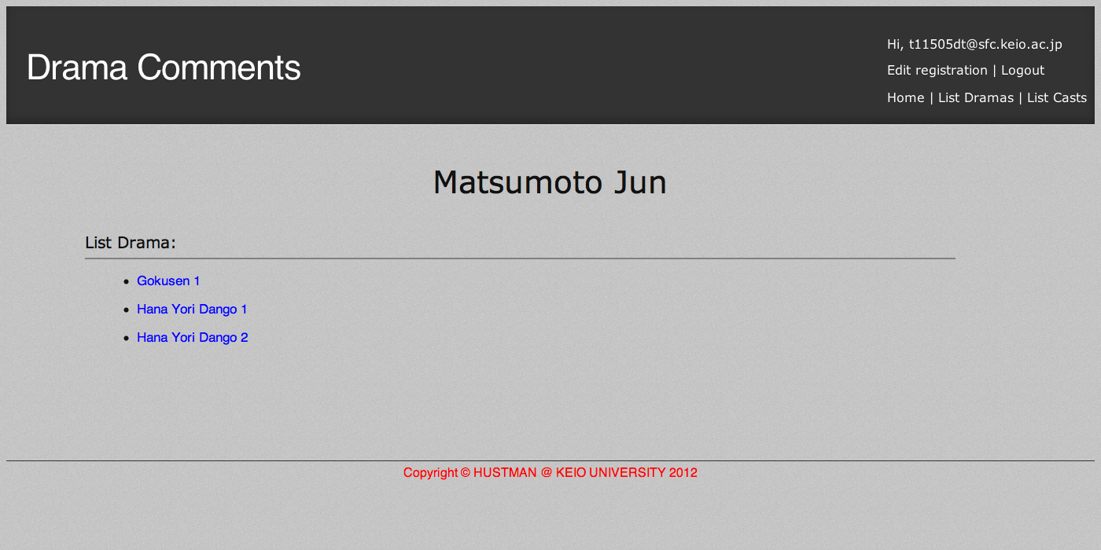

今まで、俳優さんや女優さんの情報はまだなくて、キャストのページではドラマリストしか表示されていない。

全てのドラマやキャストのリストを見たい場合は、ヘッダーの「List Dramas」や「List Casts」をクリックすればいい。現在、ドラマとキャストの数はまだ多くない。

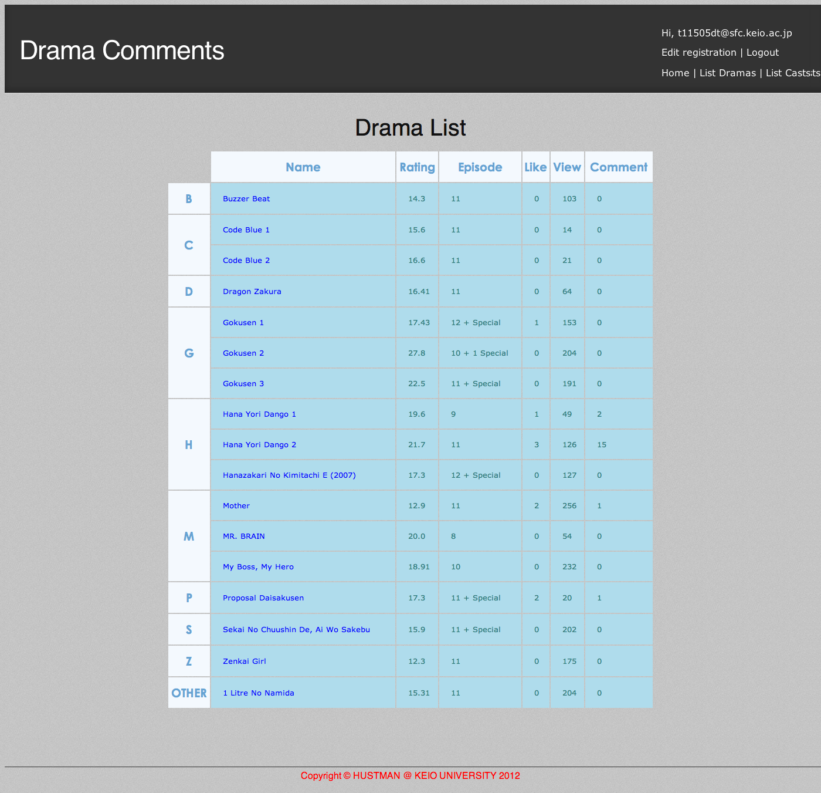

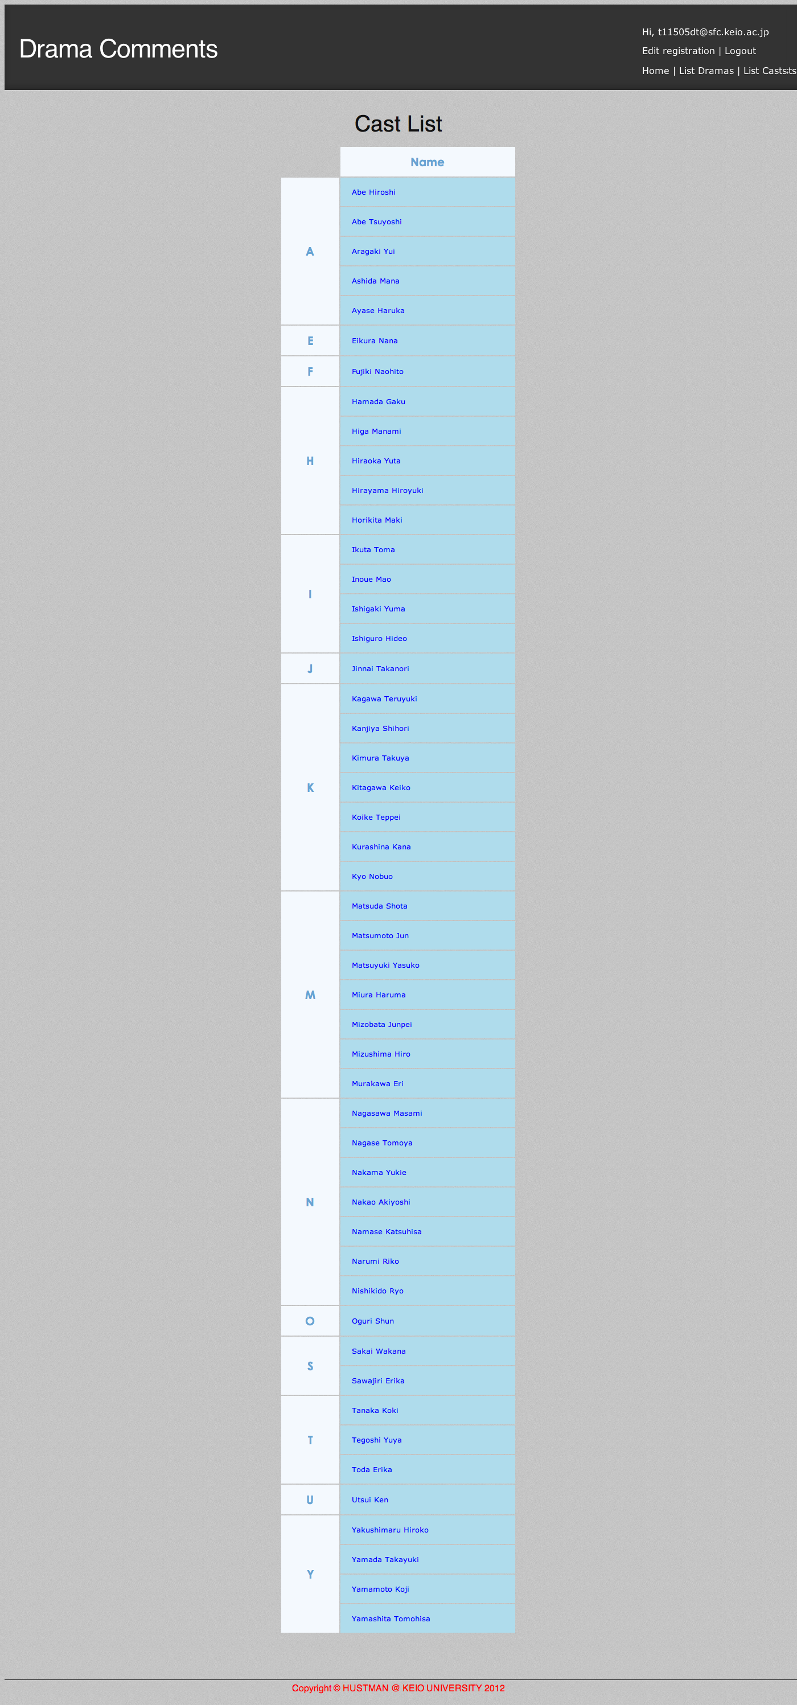

ドラマとキャストを作ったり、直したり、消したりすることはアドミンしか出来ない。

以下はアドミンのページ。

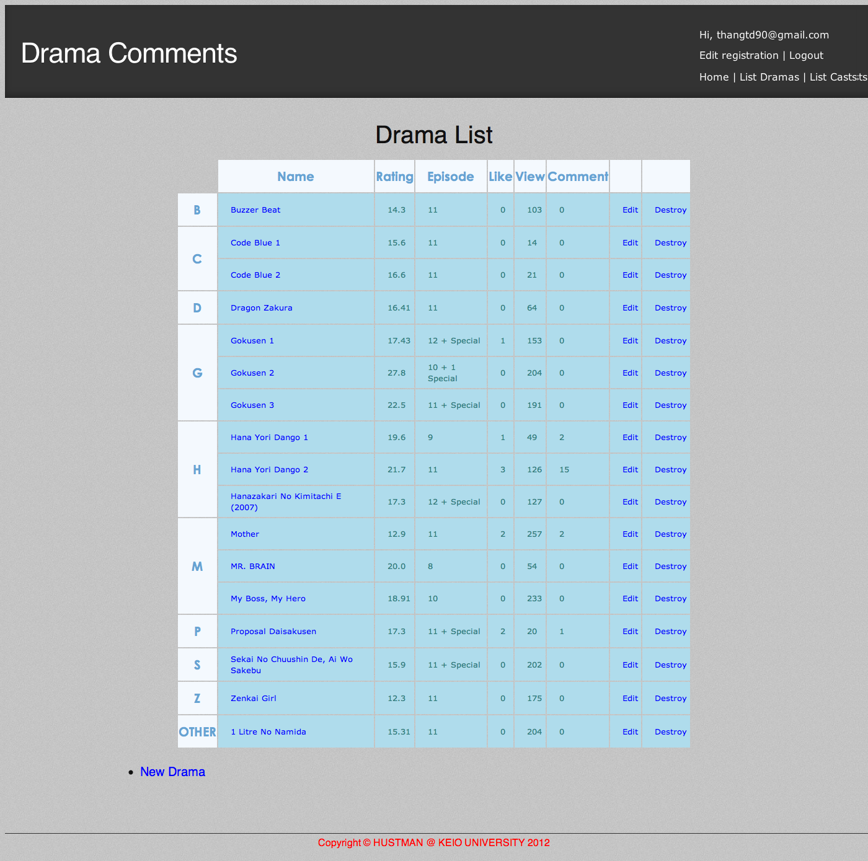

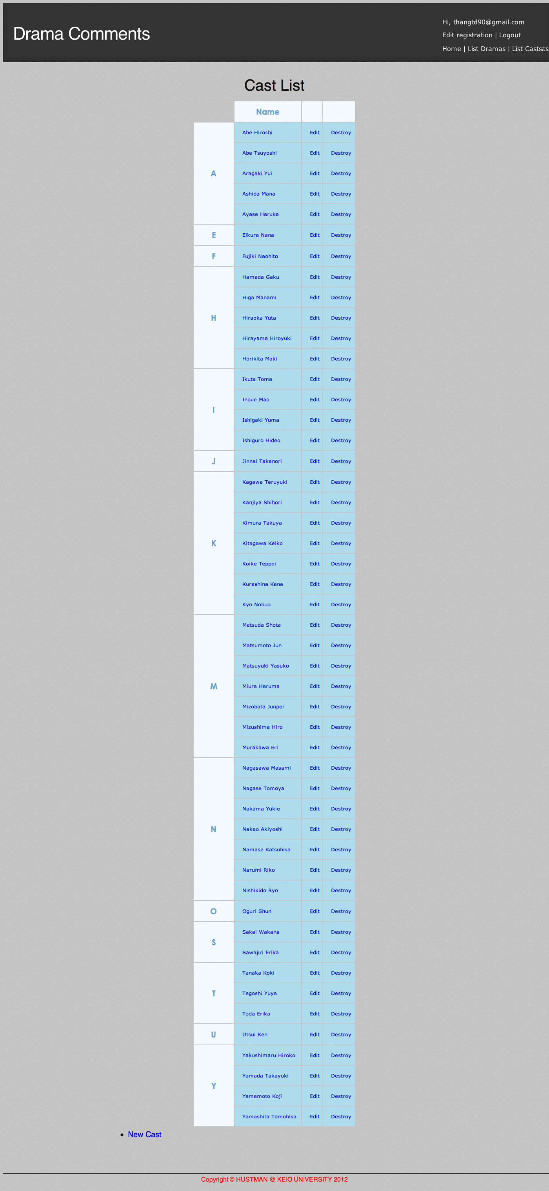

1. **アプリケーションの内部の構造**
2. モデル

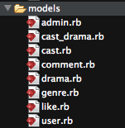

Deviseというgemを利用して、userとあadminを作る。Likeとcommentはuserとdramaを接する。Cast_dramaはdramaとcastを接する。

1. **コントローラー**

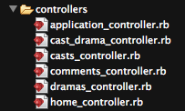

ほとんどのモデルはコントローラーファイルがある。さらに、ホームページを表示するために、home_controller を作る。

1. **ビュー**

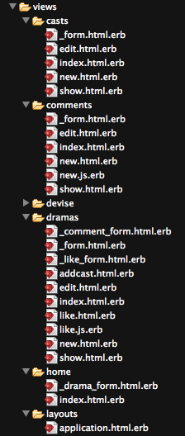

**castsとdramasはeditやnewなどのビューがあって、それはadminしかアクセス出来ていない。そして、showというビューは指定されたドラマやキャストのベージであって、indexというビューはドラマやキャストのリストのページである。コメントフォルダの中にnew.js.erbがあって、ドラマフォルダの中にlike.js.erbがある。そのファイルは　AJAXを利用するためのファイルである。**

1. **想定通りにできたこと、できていなかったこと**
2. 出来たこと

* Deviseというgemを使って、ユーザーとアドミンを作って、それぞれのグルプの権限を確立すること。
* サイトのデザインが出来たこと。
* ドラマやキャストやコメントなどを管理すること。
* AJAXをボータンに応用すること。

1. まだ出来ていなかったこと

* データーがまだ多くないこと。
* 検索機能。
* ホームページのコメントセクションでは、FacebookやTwitterなどのように自動的にデーターがアップデートすることがまだ出来ないこと。
* 様々なページではAJAXを利用するべきだが、まだ出来ていないこと。

1. **グルプのメンバーと自分の仕事**
2. メンバー

* チャン・ドゥック・タン

学年：３年

学籍番号：71170053

ログイン名：t11505dt

* グエン・ゾアン・ミン・ザン

学年：３年

学籍番号：71170038

ログイン名：t11503mn

1. 自分の仕事

* Deviseを設定すること。
* データー構造を作ること。
* インターフェースを作ること。（CSS作って、ビューファイル（.html.erb) を直すこと）
* モデルやコントローラーファイルを直すこと。
* AJAXを応用すること。
* データーを入力すること。
* データー構造を作ること。
* モデルを作ること。
* コントローラーを作ること。
* ルートを管理すること。
* ドラマやコメントやキャストなどを管理すること。